北蒙街道积极开展优抚对象年度核查确认工作

为确保享受国家定期抚恤补助对象数据核查工作的信息化、精准化，切实做好优抚对象管理和服务工作，北蒙街道退多措并举积极开展2024年度优抚对象年度核查确认工作。

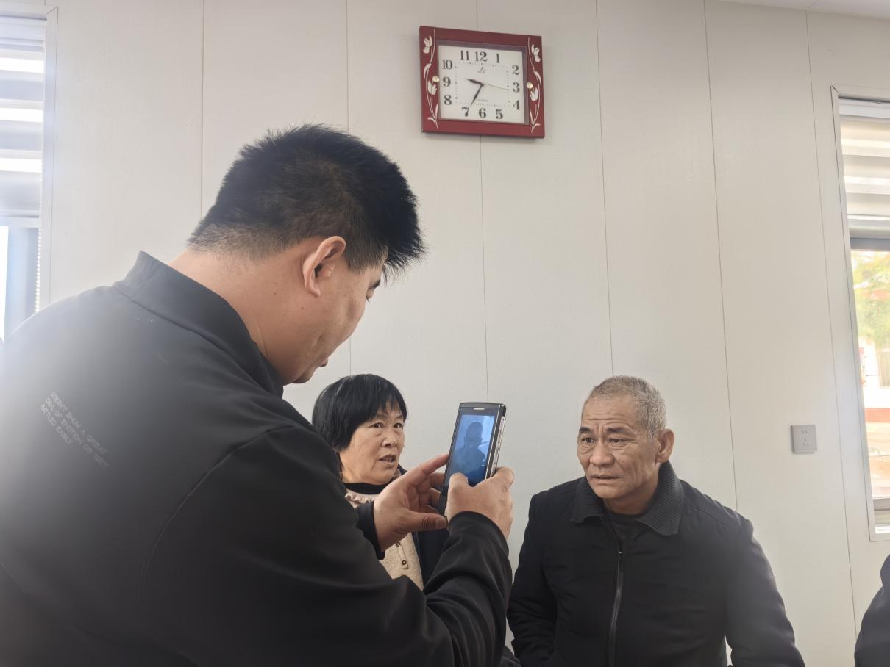优抚对象年度确认工作是服务管理优抚对象的一项重要工作内容。通过年度确认工作，能够全面了解我街道优抚对象的生存、生活情况，并为精准做好优抚工作提供准确、可靠的参考依据，从而不断提高街道退役军人服务站的服务水平。此次核查的对象包括享受待遇的残疾军人、“三属”、在乡老复员军人、参战参试退役军人、带病回乡退伍军人、年满60周岁农村籍退役士兵、烈士老年子女等抚恤补助对象。

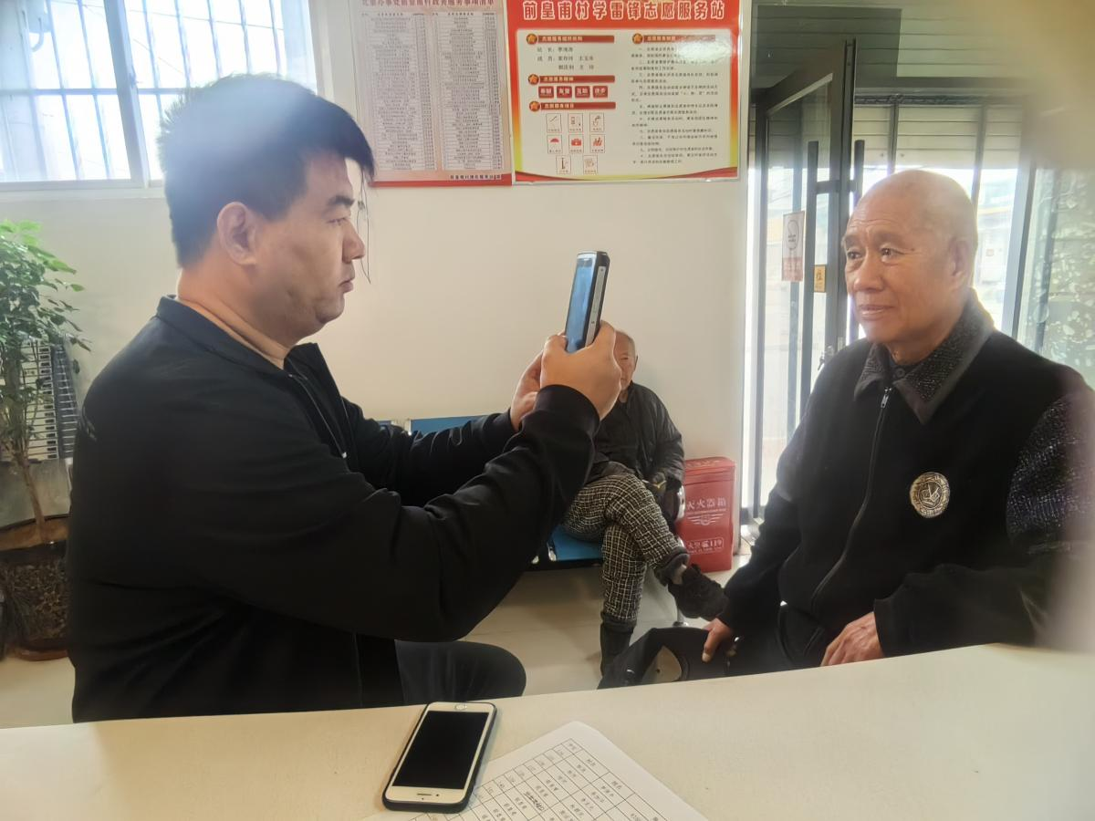

北蒙街道采取“集中确认+线上确认”的方式开展了此次年度核查确认工作，以村为单位分批次开展集中确认，对行动不便，在异地务工、生活的优抚对象，采取线上确认的方式，动态掌握其生活状况，让优抚对象少跑路，提升服务质量，真正做到了群众少跑腿，数据多跑路。